Безопасное лето.
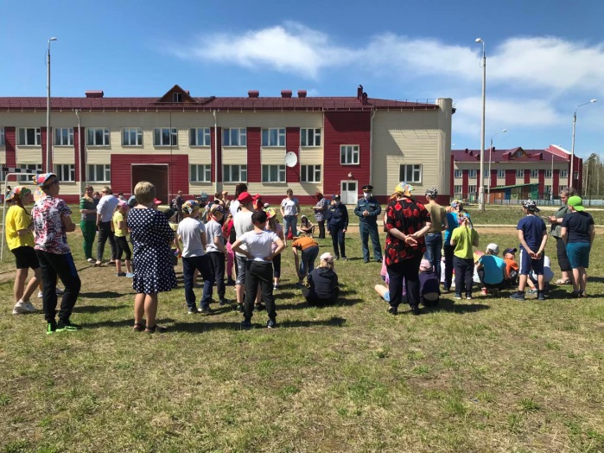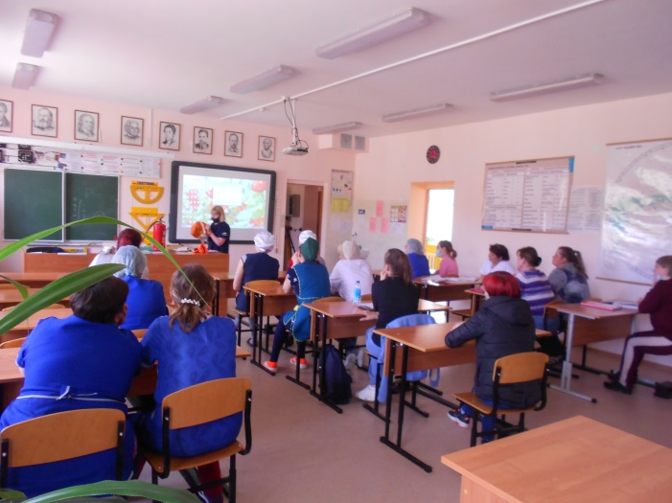
Инспектором ОНД и ПР по Кежемскому району и инструктором ПП КГКУ «Противопожарная охрана Красноярского края» проведены инструктажи для работников и детей лагеря дневного пребывания при Тагарской СОШ «С огнём не шалите! С огнём не шутите! Здоровье и жизни свои берегите». Ребята знакомились с общими требованиями безопасности летом, с правилами эвакуации при возникновении опасности.
Людмила Рахимова
инструктор ПП КГКУ
«Противопожарная охрана Красноярского края»
День защиты детей.
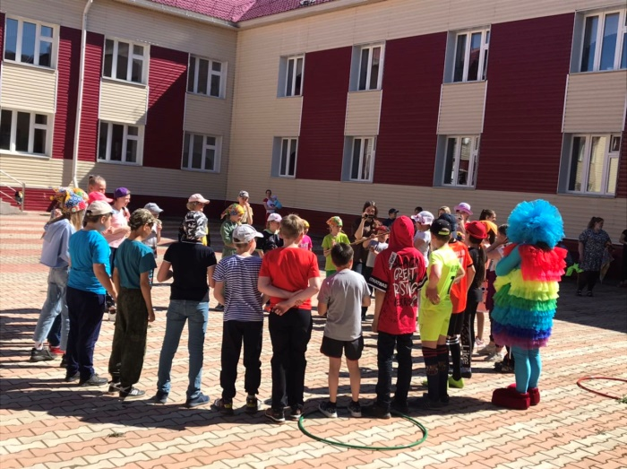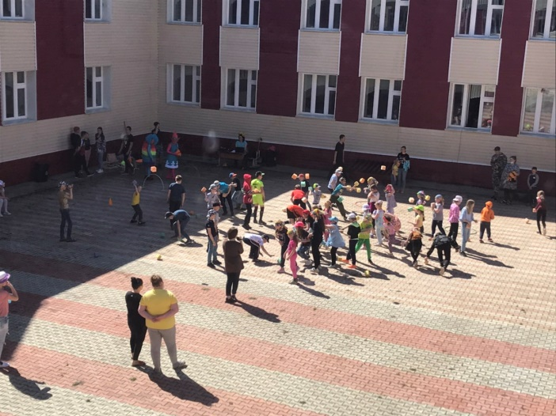
1 июня в Тагарской школе провели первый летний праздник - День защиты детей. День защиты детей был придуман для того, чтобы напомнить нам взрослым, что жизнь и безопасность детей зависит, прежде всего, от нас. Программа праздника включала в себя интересные игры, конкурсы, викторины, в которых с радостью принимали участие дети. Веселые сказочные герои не только развлекали ребят, но и учили их правилам безопасности. Детям вручали подарки и памятки
Инструктор ПП КГКУ
«Противопожарная охрана
Красноярского края»
Л.А.Рахимова

